**2024圖文傳播科技與藝術國際學術研討會**

* **投稿方式**

請先至研討會網站完成投稿報名作業，並於投稿截止日(113/1/31)前將相關文件以電子檔且為WORD與PDF格式寄至[ntua_gcapaper@ntua.edu.tw](mailto:ntua_gcapaper@ntua.edu.tw)。

信件主旨為：投稿臺藝圖文2024研討會-投稿領域-姓名

* **論文格式**

本研討會論文大體上依循美國心理學會(American Psychological Association)出版的《Publication manual of the American Psychological Association》第七版出版品手冊規範。論文格式請下載本研討會所訂定的《2024研討會論文格式下載（含授權書）》。

※論文摘要：需包含論文中英文標題、作者、服務單位(就讀學校)/職稱、300-500字中文論文摘要及3-5個關鍵詞、英文摘要與英文關鍵詞，以不分段呈現為原則。

※論文全文：頁數6或8頁，至多6500字。並附上著作權授權書，所有發表的論文需具有原創性（之前未曾發表過或是目前正在審核中的論文），不得有一稿多投、侵害他人著作權或違反學術倫理等情事，如有違反，一切責任由作者自負。

* **發表形式**

通過二階段評審之發表人，屆時請關注網頁公告，主辦方會同步寄信告知發表時間、場次。每位發表人，發表時間為二十分鐘以內（含Q&A）。各場次僅提供告發表用智慧型電腦講桌，若有設備需求，煩請發表人自備筆電，如有問題者請來信告知 [ntua_gcapaper@ntua.edu.tw](mailto:ntua_gcapaper@ntua.edu.tw)。

**2024圖文傳播科技與藝術國際學術研討會**

天地留白是2.54 cm

左右留白是3.18 cm

新細明體18pt 置中，單行行距

**2024 International Conference of Graphic Communication Technology & Arts**

作者一1作者二2

新細明體12pt 置中，單行行距

1服務機關（就讀學校）/職稱

2服務機關（就讀學校）/職稱

內文 新細明體12pt

不分段落

新細明體16pt 置中，單行行距

# 摘要

本文將說明本研討會發表論文排版之頁面設定及內文格式，請依此並且參考APA第七版格式規範進行撰寫及編排。本次研討會無論中文或外文稿件，收錄300-500字之中英文摘要。（一）頁面設定：發表之論文版面一律以A4大小電腦打字，每頁上下緣各留2.54公分，左右各留 3.18 公分。文章排版採單欄，對齊方式採用「左右對齊」，設定【段落】中「行距」為「單行間距」，並勾選文字設定為貼齊格線，前段0.5行及後段距離均設定為0行。請於頁尾插入頁碼、置中，頁數起始碼為1。中文字型請選用新細明體，英文字型與數字則為Times New Roman。論文包括摘要、本文(壹~伍，五個單元)、參考文獻、圖片、表格等，全文6或8頁。（二）文字格式：論文題目字型為18 pt.新細明體、粗體，置於第一頁第一行中央。作者部分包含姓名與服務機關，字型為12 pt.新細明體且置中，均採單行間距。摘要不分段落，「摘要」兩字以16 pt.新細明體、粗體、置中，3至5個關鍵詞（由小到大依筆劃、字母順序排列，以三到五個為原則。中英文關鍵詞需相互對照。摘要及全文之內文以12 pt.新細明體（英文則為 Times New Roman），中英摘要字數請控制在一頁內，第二頁開始編排「本文」。其他未盡事宜，悉依APA第七版之規定。

**關鍵詞：關鍵字、關鍵字、關鍵字、關鍵字、關鍵字。**

關鍵詞，3～5個，中英對照

新細明體，12pt，粗體

**Abstract**

內文 Times New Roman 12pt不分段落

新細明體16pt 置中，單行行距

The Department of Graphic Communication Arts (GCA), established in 1955, is one of the original three departments in the university. Keeping up with changing times and technologies, the department began as the Printing Technology and Arts when the school was founded, changed into to the Department of Graphic Arts when the school was upgraded to four-year college, and finally integrated arts, technology, and communication media, turning into the Department of Graphic Communication Arts. Within sixty-two years of dedication, the Department of Graphic Communication Arts nurtures thousands of talent alumni.

The department trains students with basic graphic, basic design, basic software, and courses such as print media, package design, multimedia and webpage design. The department offers dark room and photography creation skills. Furthermore the edition, processing, and effects of traditional and digital image, or image-processing courses.

**Keywords: Three to five keywords, three to five keywords, three to five keywords.**

關鍵詞，3～5個，中英對照，Times New Roman，12pt，粗體

# 撰寫格式

第一層大標題居中16 pt粗體

大段落標題與各段落內子標題均須採用新細明體、粗體、單行間距、置中，大段落(例如：壹、緒論)之第1層級標題以16 pt. 字型大小(粗體)，第2層級標題以14 pt.字型大小(粗體)，第3～5層標題則為12 pt.字型粗體。內文為12pt。標題與內文間「不」需要空一行。

內文 新細明體12pt

行距: 設定【段落】中「行距」為「單行間距」，並勾選

文字設定為貼齊格線，前段距離設定0.5行、後段為0.5行

## 內文

新細明體14 pt，粗體

內文字級大小設定為12 pt，標點符號以全形繕打。內文編輯打字，請以單欄編排，每個段落的起頭均向內縮2中文字(4英文字母)。

內文中各段落標題從「**壹、緒論**」至「**伍、結論與建議**」請冠序號，序號層級請參考下列範例，「附錄」及「參考文獻」則免冠序號。中文標題序號、層級如表1。

**表1. 標題序號層級**

|  |  |  |  |  |  |  |
| --- | --- | --- | --- | --- | --- | --- |
|  |  |  |  | 段落  行距 | 前段  距離 | 後段  距離 |
| **標題第1層級** | **壹、貳、叁…** | **16 pt. 字型** | (粗體) | 單行  間距 | 0行 | 0行 |
| **標題第2層級** | **一、二、三…** | **14 pt.字型** | (粗體) | 0行 | 0行 |
| **標題第3層級** | **(一)、(二)、(三)…** | **12 pt.字型** | (粗體) | 0行 | 0行 |
| **標題第4層級** | **1. 、2. 、3. …** | **12 pt.字型** | (粗體) | 0行 | 0行 |
| **標題第5層級** | **(1)、(2)、(3)…** | **12 pt.字型** | (粗體) | 0行 | 0行 |
| **表圖標題** | **表1. … 圖1. …** | **12 pt.字型** | (粗體) | 0行 | 0行 |
| 內文 |  | 12 pt.字型 |  | 0.5行 | 0行 |
| 資料來源  參考文獻 |  | 10 pt.字型 |  | 0行 | 0行 |

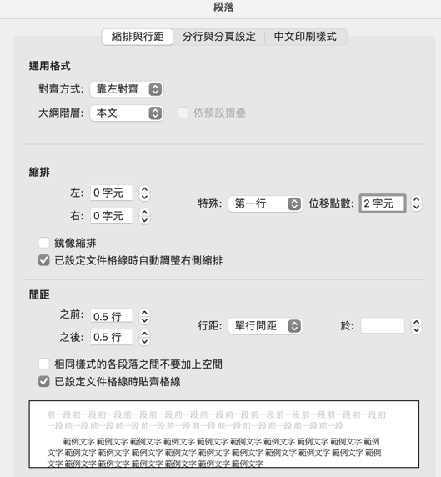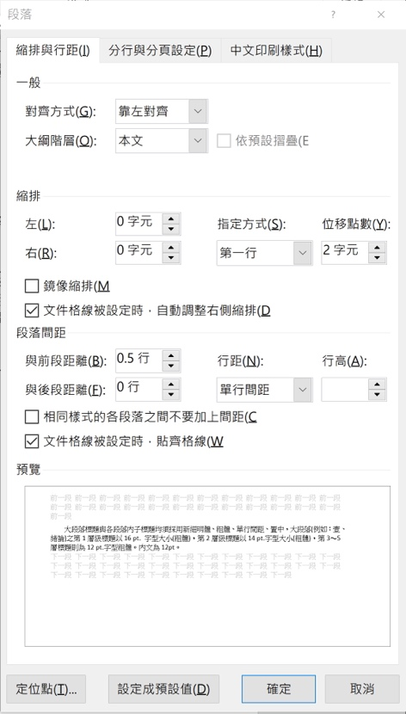

## 表與圖呈現方式

## 表、圖均請左右置中編排於頁面。

## 編號及標題說明字放在同一行，編號及標題中間空半格字，均使用12 pt字加粗。

## 表之編號與標題置於該表上方並齊左(切齊表的左邊邊緣)，表格繪製不要劃縱向直線（如表2）。

## 圖之編號與標題置於該圖之下方並齊左(切齊圖的左邊邊緣)。如有附加參考資料來源請用10pt字、單行行間（如圖1）。

**範例**：

表編號標題12pt.粗體

單行行高

**表2 學生對學習觀點之各項表現**

|  |  |  |  |  |
| --- | --- | --- | --- | --- |
|  | 上學期（*N*=50） | | 下學期（*N*=47） | |
| *n* | 排序 | *n* | 排序 |
| 習動機 | 18 | (2) | 17 | (2) |
| 習效能 | 32 | (1) | 30 | (1) |

例：

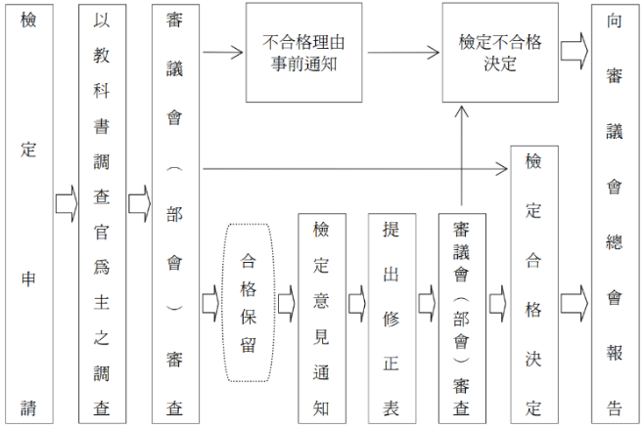

圖編號標題，12pt粗體，

單行行高

**圖1 日本教科書檢定流程簡圖**。

資料來源：曾大千、陳玲璋與劉淑津（2012）。中小學教科書審定委員會組織及職權定位之研究。**教科書研究**，**5**（1），21。

參考資料來源10pt.

單行行高

期刊名、卷數以粗體呈現

# 文獻探討（16pt新細明體，粗體，置中）

內文中文獻的引用方式，請依APA第七版的文獻引用範例。可以參考《教育科學研究期刊》論文撰寫體例…………

<http://jntnu.ord.ntnu.edu.tw/Uploads/Stu/637545947032385300.pdf>

## 第二階標題（14 pt新細明體，粗體）

## 第三階標題（12 pt新細明體，粗體）

圖文傳播藝術學系（所）是本校草創時的三大科系之一，創立於西元1955年，隨著時代與科技的變遷，由最初臺灣藝術專科學校的「美術印刷科」到臺灣藝術學院時期的「印刷藝術學系」，最終整合藝術、科技與傳播媒體而蛻變為「圖文傳播藝術學系」，近一甲子的光景，培育圖文傳播界無數的英才。

## 第四階標題（12 pt新細明體，粗體）

圖文傳播藝術學系（所）是本校草創時的三大科系之一，創立於西元1955年，隨著時代與科技的變遷，由最初臺灣藝術專科學校的「美術印刷科」到臺灣藝術學院時期的「印刷藝術學系」，最終整合藝術、科技與傳播媒體而蛻變為「圖文傳播藝術學系」，近一甲子的光景，培育圖文傳播界無數的英才。

## 第五階標題（12pt新細明體，粗體）

## 圖文傳播藝術學系（所）是本校草創時的三大科系之一，創立於西元1955年，隨著時代與科技的變遷，由最初臺灣藝術專科學校的「美術印刷科」到臺灣藝術學院時期的「印刷藝術學系」，最終整合藝術、科技與傳播媒體而蛻變為「圖文傳播藝術學系」，近一甲子的光景，培育圖文傳播界無數的英才。

# 研究方法（16pt新細明體，粗體，置中）

內文中文獻的引用方式，請依APA第七版的文獻引用範例。可以參考《教育科學研究期刊》論文撰寫體例…………

<http://jntnu.ord.ntnu.edu.tw/Uploads/Stu/637545947032385300.pdf>

## 第二階標題（14 pt新細明體，粗體）

## 第三階標題（12 pt新細明體，粗體）

圖文傳播藝術學系（所）是本校草創時的三大科系之一，創立於西元1955年，隨著時代與科技的變遷，由最初臺灣藝術專科學校的「美術印刷科」到臺灣藝術學院時期的「印刷藝術學系」，最終整合藝術、科技與傳播媒體而蛻變為「圖文傳播藝術學系」，近一甲子的光景，培育圖文傳播界無數的英才。

## 第四階標題（12 pt新細明體，粗體）

圖文傳播藝術學系（所）是本校草創時的三大科系之一，創立於西元1955年，隨著時代與科技的變遷，由最初臺灣藝術專科學校的「美術印刷科」到臺灣藝術學院時期的「印刷藝術學系」，最終整合藝術、科技與傳播媒體而蛻變為「圖文傳播藝術學系」，近一甲子的光景，培育圖文傳播界無數的英才。

## 第五階標題（12pt新細明體，粗體）

## 圖文傳播藝術學系（所）是本校草創時的三大科系之一，創立於西元1955年，隨著時代與科技的變遷，由最初臺灣藝術專科學校的「美術印刷科」到臺灣藝術學院時期的「印刷藝術學系」，最終整合藝術、科技與傳播媒體而蛻變為「圖文傳播藝術學系」，近一甲子的光景，培育圖文傳播界無數的英才。

# 分析與討論（16pt新細明體，粗體，置中）

內文中文獻的引用方式，請依APA第七版的文獻引用範例。可以參考《教育科學研究期刊》論文撰寫體例…………

<http://jntnu.ord.ntnu.edu.tw/Uploads/Stu/637545947032385300.pdf>

## 第二階標題（14 pt新細明體，粗體）

## 第三階標題（12 pt新細明體，粗體）

圖文傳播藝術學系（所）是本校草創時的三大科系之一，創立於西元1955年，隨著時代與科技的變遷，由最初臺灣藝術專科學校的「美術印刷科」到臺灣藝術學院時期的「印刷藝術學系」，最終整合藝術、科技與傳播媒體而蛻變為「圖文傳播藝術學系」，近一甲子的光景，培育圖文傳播界無數的英才。

## 第四階標題（12 pt新細明體，粗體）

圖文傳播藝術學系（所）是本校草創時的三大科系之一，創立於西元1955年，隨著時代與科技的變遷，由最初臺灣藝術專科學校的「美術印刷科」到臺灣藝術學院時期的「印刷藝術學系」，最終整合藝術、科技與傳播媒體而蛻變為「圖文傳播藝術學系」，近一甲子的光景，培育圖文傳播界無數的英才。

## 第五階標題（12pt新細明體，粗體）

## 圖文傳播藝術學系（所）是本校草創時的三大科系之一，創立於西元1955年，隨著時代與科技的變遷，由最初臺灣藝術專科學校的「美術印刷科」到臺灣藝術學院時期的「印刷藝術學系」，最終整合藝術、科技與傳播媒體而蛻變為「圖文傳播藝術學系」，近一甲子的光景，培育圖文傳播界無數的英才。

# 結論與建議（16pt新細明體，粗體，置中）

內文中文獻的引用方式，請依APA第七版的文獻引用範例。可以參考《教育科學研究期刊》論文撰寫體例…………

<http://jntnu.ord.ntnu.edu.tw/Uploads/Stu/637545947032385300.pdf>

## 第二階標題（14 pt新細明體，粗體）

## 第三階標題（12 pt新細明體，粗體）

圖文傳播藝術學系（所）是本校草創時的三大科系之一，創立於西元1955年，隨著時代與科技的變遷，由最初臺灣藝術專科學校的「美術印刷科」到臺灣藝術學院時期的「印刷藝術學系」，最終整合藝術、科技與傳播媒體而蛻變為「圖文傳播藝術學系」，近一甲子的光景，培育圖文傳播界無數的英才。

## 第四階標題（12 pt新細明體，粗體）

圖文傳播藝術學系（所）是本校草創時的三大科系之一，創立於西元1955年，隨著時代與科技的變遷，由最初臺灣藝術專科學校的「美術印刷科」到臺灣藝術學院時期的「印刷藝術學系」，最終整合藝術、科技與傳播媒體而蛻變為「圖文傳播藝術學系」，近一甲子的光景，培育圖文傳播界無數的英才。

## 第五階標題（12pt新細明體，粗體）

## 圖文傳播藝術學系（所）是本校草創時的三大科系之一，創立於西元1955年，隨著時代與科技的變遷，由最初臺灣藝術專科學校的「美術印刷科」到臺灣藝術學院時期的「印刷藝術學系」，最終整合藝術、科技與傳播媒體而蛻變為「圖文傳播藝術學系」，近一甲子的光景，培育圖文傳播界無數的英才。

# 參考文獻

中文文獻依作者姓氏筆畫順序排列，外文文獻則依作者姓氏字母順序排列。

參考範例，如有錯誤，以APA格式第七版為準

## 中文部分：

## 期刊文章

林菁（2018）。國小探究式資訊素養融入課程之研究：理論與實踐。**教育資料與圖書館學**，**55**(2)，103-137。<https://doi.org/10.6120/JoEMLS.201807_55(2).0004.RS.CM>

參考文獻、內文

新細明體10pt.

陳亞寧、温達茂（出版中）。MARC21 鏈結資料化的轉變與應用。**教育資料與圖書館學**。<http://joemls.dils.tku.edu.tw/fulltext/57/57-1/Ya-Ning%20Chen.pdf>

## 博碩士論文

林瑺慧（2014）。**台灣學術期刊引用文獻羅馬化現況研究：以 TSSCI、THCI Core、A&HCI、SSCI 及 Scopus 收錄期刊為例**（未出版之碩士論文）。淡江大學資訊與圖書館學系。

## 雜誌文章

邱炯友（2019 年 3 月）。大學出版社與大學圖書館之開放取用(Open Access)政策合作與分享。**臺灣出版與閱讀**，**5**，4-7。http://isbn.ncl.edu.tw/FCKEDITOR_UploadFiles/1558422113.pdf

簡伊玲、趙啟麟、陳怡慈、陳夏民、吳令葳、王家軒（2019 年 5 月 1 日）。我想重編一本書……。**文訊**，*403*，32-33。

## 新聞報紙

何定照（2019 年 4 月 9 日）。出版免營業稅案 文化部：正面發展。**聯合報**，A6 版。

吳佩樺（2020 年 2 月 17 日）。疫情延燒帶動電子書閱讀器熱度提升　入手採購必知。**自由時報**。 <https://ent.ltn.com.tw/news/breakingnews/3071117>

## 紙本圖書

王震武、林文瑛、林烘煜、張郁雯、陳學志（2004）。**心理學**（修訂版）。學富文化。

林東泰（2008）。**大眾傳播理論**（增訂三版）。師大書苑。

中文參考資料

**期刊名、卷數、書名、雜誌名、論文名**粗體

## 網路資料

黃哲斌（2017）。火星人入侵？這次，來自克里姆林宮。**天下雜誌**。https://opinion.cw.com.tw/blog/profile/51/article/6325

## 外文部分：

## 期刊文章

Cole, T. W., Han, M.-J., Weathers, W. F., & Joyner, E. (2013). Library marc records into linked open data: Challenges and opportunities. *Journal of Library Metadata*, *13*(2-3), 163-196. https://doi.org/10.1080/19386389.2013.826074

每一筆引用資料如需換行時，第二行請縮排兩個中文字(即四個英文字母)

Deliot, C. (2014). Publishing the British National Bibliography as linked open data. *Catalogue & Index*, *174*, 13-18. <http://www.bl.uk/bibliographic/pdfs/publishing_bnb_as_lod.pdf>

Melero, R., & Navarro‐Molina, C. (in press). Researchers’ attitudes and perceptions towards data sharing and data reuse in the field of food science and technology. Learned Publishing. <https://doi.org/10.1002/leap.1287>

## 博碩士論文

Lubart, T. I. (1994). *Product-centered self-evaluation and the creative process* [Unpublished doctoral dissertation]. Yale University.

英文參考資料

*期刊名、卷數、書名、雜誌名、論文名*斜體

## 雜誌文章

Milliot, J. (2020, February 17). Publishers, printers meet to talk shop. Publishers Weekly, 267(7), 10.

Rothfeld, B. (2020, February-March). The joy of text: James Wood’s inspired reading. *Bookforum*. [https://www.bustle.com/p/10-magazines-every-book-lover-should-subscribe-to-i n-the-new-year-26199](https://www.bustle.com/p/10-magazines-every-book-lover-should-subscribe-to-i%20n-the-new-year-26199)

## 新聞報紙

MacDonald, S. (2020, January 16). Ex-Ibrox chief’s huge library heads to home of golf. *The Times*, 18.

Taiwan News. (2019, June 12). Publishers hold seminar on public lending rights. *Taiwan News*. <https://www.taiwannews.com.tw/en/news/3722431>

## 紙本圖書

Bordwell, D., & Thompson, K. (2013). *Film art: An introduction* (10th ed., International ed.). McGraw-Hill Education.

Cohen, L., Manion, L., & Morrison, K. (2007). *Research methods in education* (6th ed.). Routledge.

Foster, T. C. (2017). *How to read literature like a professor: A lively and entertaining guide to reading between the lines* (Rev. ed.). HarperCollins Publishers.

Manguel, A. (2009). The library at night. Yale University Press.

## 網路資料

Grush, M. (2011). *Monitoring the PACE of student learning: Analytics at Rio Salado College*. Campus Technology. https://campustechnology.com/articles/2011/12/14/monitoring-the- pace-of-student-learning-analytics-at-rio-salado-college.aspx

本案例之設定可直接套用使用！

紅字可直接刪除

**2024圖文傳播科技與藝術國際學術研討會**

**著作權授權書**

一、授權內容

立書人□ 不同意 (原因： )

□ 同意 授權國立臺灣藝術大學圖文傳播科技與藝術國際學術研討會將本人於《2024圖文傳播科技與藝術國際學術研討會》所發表之著作，

「篇名：**(論文名稱)** 」

刊登於向國際標準書號中心申請ISBN之論文集，或以各種方法不限地域、時間、內容加以利用，如進行數位化、重製、收錄等加值流程後，以電子形式透過單機、網際網路或其他公開傳輸方式，提供用戶進行檢索、瀏覽、下載、傳輸、列印等行為，並得以再授權第三者進行前述之行為。

**日後送繳研討會論文集電子檔，其書名、篇名或內容若有修改，仍同具效力。**

二、著作權聲明

本授權書為非專屬授權，立書人仍擁有上述授權著作之著作權。立書人擔保本著作係立書人之原創性著作，有權依本授權書內容進行各項授權，且未侵害任何第三人之智慧財產權。

授權人（代表人）：

身分證字號 / 護照號碼:

通訊電話:

電子信箱:

通訊地址:

西元 年 月 日